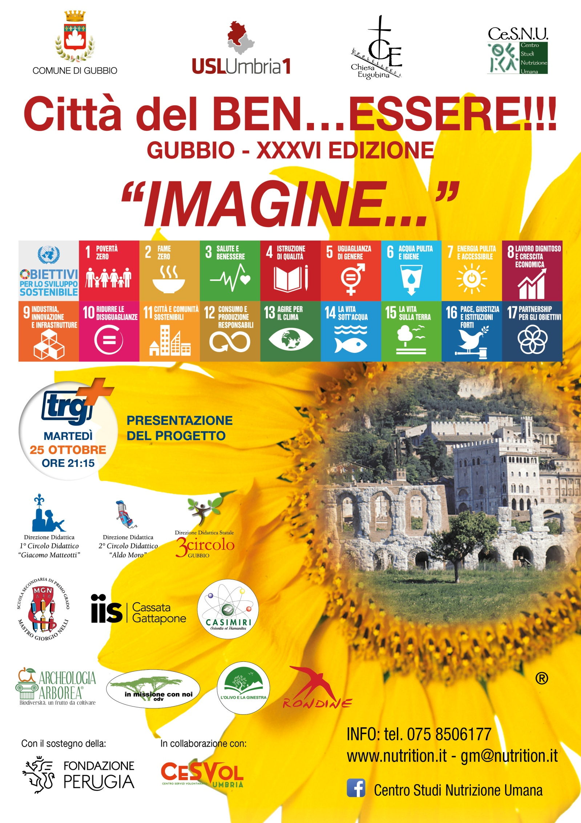
IMAGINE…
Le note di John Lennon si ricollegano e mettono in evidenza alcuni temi dell’Agenda 2030 proposta dalle Nazioni Unite, che ipotizza un mondo in cui gli abitanti sono attenti alla propria salute e a quella della casa comune, si interessano del destino dei fratelli in difficoltà e promuovono la convivenza pacifica.
Con il progetto IMAGINE… scopriremo che alcuni sogni sono diventati realtà.

Martedì 25 ottobre alle ore 21,15 sugli schermi della emittente TRG inizierà quindi il ciclo di trasmissioni TV prevista dal progetto promosso dal CENTRO STUDI NUTRIZIONE UMANA di Gubbio con il sostegno della FONDAZIONE PERUGIA, e realizzato con un ampio coinvolgimento di Istituzioni e Associazioni no profit.
Obiettivo qualificante del progetto sarà la capacità di dimostrare che l’Agenda 2030 non deve essere interpretata come il sogno di “Alice nel paese della meraviglie”, ma come una realtà già operativa a Bologna, Gubbio, Lerchi, Perugia e Rondine.
Dopo la presentazione del progetto sono quindi programmate altre puntate centrate su 4 temi specifici: pianeta, pace, salute, solidarietà, con la spiegazione delle attività di altrettanti partner attivi con successo su questi argomenti (ARCHEOLOGIA ARBOREA, IN MISSIONE CON NOI ODV, L’OLIVO E LA GINESTRA, RONDINE).
Per comprendere a fondo l’importanza di quanto sopra basta menzionare questi dati:

OBIETTIVO SOSTENIBILE 3 SALUTE, DATI OMS
La sedentarietà causa quasi 2 milioni di decessi/anno nel mondo – in Italia 90.000 decessi all’anno.

OBIETTIVO SOSTENIBILE 15 PIANETA, DATI RIVISTA NATURE
Compromissione della biodiversità terrestre 75% degli ecosistemi marini 66% con un rischio di compromettere il 90% della biodiversità entro il 2050.

OBIETTIVO SOSTENIBILE 2 FAME ZERO, DATI NAZIONI UNITE – FAO – UNICEF
Oltre 800 milioni di persone soffrono la fame con oltre 8 milioni di decessi/anno, ogni giorno muoiono per fame 24.000 persone di cui 18.000 sono bambini sotto i 5 anni.

OBIETTIVO SOSTENIBILE 16 PACE, DATI SOLE 24 ORE
Sono 59 i conflitti attivi al 2 marzo 2022, concentrati soprattutto in Africa.

